**Роль родителей в профилактике детского дорожно-транспортного травматизма**

Легко ли научить ребёнка правильно вести себя на дороге?

На первый взгляд легко. Надо только познакомить его с основными требованиями Правил дорожного движения и никаких проблем.

На самом деле очень трудно. Ведь мы, родители, каждый день на глазах родного чада нарушаем эти самые пресловутые Правила, и не задумываемся, что ставим перед ребёнком неразрешимую задачу: как правильно? Как говорят или как делают?

Причиной дорожно - транспортных происшествий чаще всего являются сами дети. Приводит к этому незнание элементарных основ правил дорожного движения, безучастное отношение взрослых к поведению детей на проезжей части. Предоставленные самим себе дети, особенно младшего возраста, мало считаются с реальными опасностями на дороге. Объясняется это тем, что они не в состоянии правильно определить расстояние до приближающейся машины и её скорость и переоценивают собственные возможности, считают себя быстрыми и ловкими. У них ещё не выработалось способность предвидеть возможность возникновения опасности в быстро меняющейся дорожной обстановке. Поэтому они безмятежно выбегают на дорогу перед остановившейся машиной и внезапно появляются на пути у другой. Они считают вполне естественным выехать на проезжую часть на детском велосипеде или затеять здесь весёлую игру.

К сожалению, многим родителям свойственно заблуждение, что ребёнка надо учить безопасному поведению на улицах ближе к тому времени, когда он пойдёт в детский сад или школу. Но так думать опасно!

Ведь у детей целый комплекс привычек (незаметно для него и для нас) складывается с самого раннего детства. В том числе и манера поведения. Избежать этих опасностей можно лишь путём соответствующего воспитания и обучения ребёнка с самого раннего возраста.

Если вы действительно заинтересованы в том, чтобы ваш ребёнок владел навыками безопасного поведения на дороге, то не сводите процесс обучения к пустой и бесполезной фразе: "Будь осторожен на дороге". Она не объясняет ребёнку, чего собственно на дороге надо бояться. Где его может подстерегать опасность? Лучше используйте движение в детский сад и обратно для отработки навыков поведения на дороге.

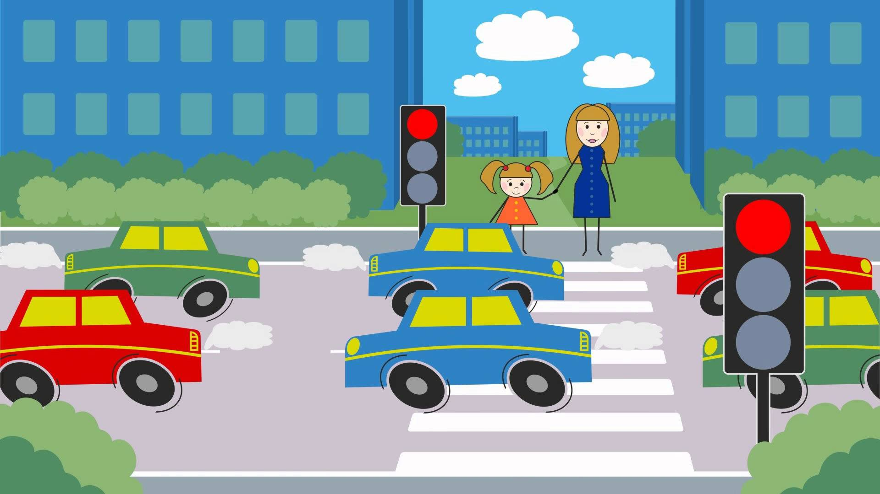

**Памятка для родителей по обучению детей правилам дорожного движения**

- Не спешите, переходите дорогу размеренным шагом.

- Выходя на проезжую часть дороги, прекратите разговаривать - ребёнок должен привыкнуть, что при переходе дороги нужно сосредоточиться.

- Не переходите дорогу на красный или жёлтый сигнал светофора.

- Переходите дорогу только в местах, обозначенных дорожным знаком «Пешеходный переход».

- Из автобуса, такси выходите первыми. В противном случае ребёнок может упасть или побежать на проезжую часть дороги.

- Привлекайте ребёнка к участию в ваших наблюдениях за обстановкой на дороге: показывайте ему те машины, которые готовятся поворачивать, едут с большой скоростью и т. д.

- Не выходите с ребёнком из-за машины, кустов, не осмотрев предварительно дороги, - это типичная ошибка, и нельзя допускать, чтобы дети её повторили.

- Не разрешайте детям играть вблизи дорог и на проезжей части улицы.

**Ваш ребёнок – пассажир. Правила:**

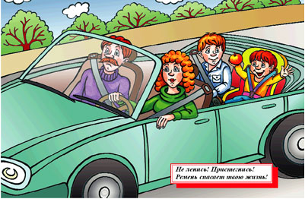- Всегда пристёгивайтесь ремнями безопасности сами и объясняйте ребёнку, для чего это нужно делать. Если это правило автоматически выполняется вами, то оно будет способствовать формированию у ребёнка привычки пристегиваться ремнём безопасности или садиться в детское удерживающее устройство (автокресло).

- Дети до двенадцати лет должны находиться в салоне автомобиля в детском удерживающем устройстве (автокресле, соответствующем их возрасту, весу и росту). Если комплекция ребёнка затрудняет его размещение в автокресле, можно применить частичное удерживающее устройство (дополнительную подушку – бустер), которое используется в сочетании со штатным ремнём безопасности, проходящим вокруг туловища ребёнка, при этом диагональная ветвь ремня должна проходить через плечо и грудную клетку, не соскальзывая на шею.

- Учите ребёнка правильному выходу из автомобиля - через правую дверь, которая находится со стороны тротуара.